**Муниципальное казенное дошкольное образовательное учреждение**

**«Детский сад №1 п. Бреды»**

**ПРОЕКТ**

**«Территория радости»**

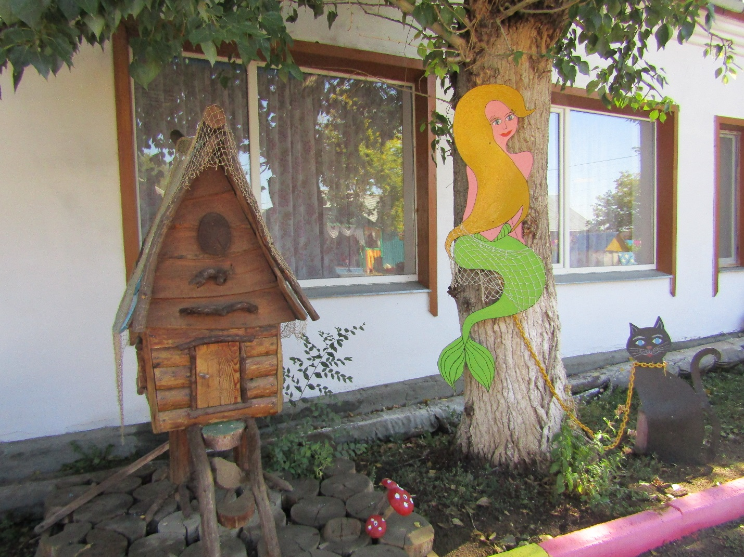

**Руководитель проекта:**

**Старший воспитатель МКДОУ**

**«Детский сад №1 п. Бреды»**

**Паклина Галина Павловна**

**Актуальность проекта**

Год от года наша жизнь становиться все динамичнее, поражая темпами роста технического прогресса. И вот мы, сталкиваемся с немыслимыми ранее проблемами, справиться с которыми, опираясь лишь на прежний опыт, невозможно. Самое тревожное в том, что «грязная» экология в первую очередь отражается на здоровье детей. Запыленность, потоки транспортных средств – не способствуют оздоровлению окружающей среды. Осознавая всю важность обозначенных проблем, педагогический коллектив МКДОУ «Детский сад №1 п. Бреды» разработал проект: «Территория радости» по экологическому образованию через ландшафтное озеленение территории детского сада.

 Деятельность коллектива по созданию природно-ландшафтного проекта включает следующие этапы: диагностика-аналитический, проектирование, внедрение.

 Задачи нашего детского сада направлены на охрану и укрепление физического и психического здоровья детей, в том числе и эмоционального благополучия. Территория учреждения - это его своеобразная визитная карточка. Любой посетитель, ступив на территорию детского сада, обращает внимание на её состояние и, оценив его, судит о тех людях, которые здесь работают.

Главная задача благоустройства территории детского сада - более полное удовлетворение запросов родителей и интересов детей. Все хотят определить своего ребёнка в дошкольное учреждение, где царит атмосфера тепла, уюта, комфорта и душевного равновесия, ухоженная территория – часть имиджа детского сада. Благоустройство и озеленение территории детского сада – ответственная и важная задача, которая должна осуществляться в соответствии с санитарно-эпидемиологическими правилами и нормами, учитывать возрастные особенности детей и климатические условий, в которых осуществляется образовательная деятельность.

Предметно-пространственная среда территории ДОУ должна быть содержательно-насыщенной, трансформируемой, доступной и безопасной, предполагающей возможность для уединения.

Очень важно, что окружает ребёнка в период формирования его личности, ведь восприятие красоты окружающего мира начинается с детства, окружающее ребёнка пространство во многом определяет будущее мировоззрение, закладывает основы бережного отношения к окружающему миру, формирует эстетический вкус.

И родителям, приводящим ежедневно малышей в детский сад, и случайным прохожим, проходящим мимо детского сада, приятно смотреть на ухоженные цветочные клумбы, стриженые газоны, чистые дорожки, яркое игровое оборудование и архитектурные формы, всё это поднимает настроение и приносит радость.

**Паспорт проекта.**

**Название**

«Территория радости»

**Автор и руководитель**

**Заведующий МКДОУ «Детский сад№1п.Бреды» Л.П. Козлова**

**Продолжительность**

Долгосрочный: январь – сентябрь

**Тип**

практико-ориентированный

**Вид**

Творческий, открытый, коллективный.

**Участники проекта**

Педагоги, сотрудники, родители, дети

**Основное направление**

Приведение территории детского сада в соответствие с требованиями СанПиН, благоустройство и озеленение. Оформление территории малыми архитектурными и игровыми формами, обновление спортивной площадки, теневых навесов, создание безопасных, эстетичных условий для жизнедеятельности детей.

**Основания для разработки**

Желание изменить уже сложившуюся среду территории, создать индивидуальный и стильный облик дошкольного учреждения, соответствующий общим интересам воспитанников, родителей, общественности, позволяющий полноценно организовать свободную деятельность детей.

**Цель:**

Улучшение экологического и эстетического пространства территории ДОУ, рационального её использования в соответствии с воспитательными и образовательными задачами. Создание эмоционально благоприятных условий пребывания детей и взрослых в дошкольном учреждении.

**Задачи:**

1. Оборудовать территорию в соответствии с санитарно-эпидемиологическими требованиями и методическими рекомендациями по осуществлению воспитательно-образовательного и оздоровительного процесса работы.
2. Создать безопасные условия для жизни, здоровья и развития детей на территории учреждения.
3. Улучшить экологически привлекательное пространство, художественно-эстетическое оформление территории.
4. Создать индивидуальный стиль ДОУ.
5. Вовлечь в реализацию проекта всех участников образовательного процесса, выявить родителей - деловых партнёров.

**Стратегия реализации**

1. Создание своего образа территории ДОУ.
2. Активизация творческого потенциала педагогов, сотрудников, родителей.
3. Переведение взаимоотношений с родителями из стадии сотрудничества в стадию содружества.

**Ожидаемые результаты**

1. Благоустройство территории ДОУ в соответствии с поставленными задачами.
2. Участие родителей в благоустройстве территории ДОУ.
3. Создание условий:

-для поддержания и укрепления здоровья воспитанников;

-для отдыха, игры, занятий спортом и экспериментирования воспитанников.

1. Создание собственного имиджа дошкольного учреждения.
2. Воспитание правильного отношения детей к природе и продуктам труда взрослых.
3. Удовлетворённость деятельностью дошкольного учреждения со стороны родителей, воспитанников, общественности, Учредителя.
4. Участи в конкурсах различного уровня по благоустройству озеленению территорий ОУ.

**Промежуточные результаты:**

1.На основе создания живописного «оазиса» получать информацию о природе, разнообразии видов, красок, форм объектов.

2.Выработать умение чувствовать природу, обмениваться впечатлениями, эмоциями и переживаниями.

3. Осуществлять практическую экологически ориентированную деятельность детей на благо природы.

**Этапы работы над проектом**

|  |  |  |  |
| --- | --- | --- | --- |
| ***Этапы проекта*** | ***Содержание*** | ***Ответственные*** | ***Срок исполнения*** |
| ***Подготовительный этап*** | Общее собрание коллектива, определение целей и задач благоустройства и озеленения территории ДОУ. | Заведующий, старший воспитатель  Совет педагогов | Январ |
| Создание инициативно-творческой группы. | старший воспитатель | Февраль |
| Изучение литературы по ландшафтному и садово-парковому дизайну, просмотр сайтов, фотографий, иллюстраций, подборка материала для разработки проекта | Педагоги | Февраль |
| Проведение групповых родительских собраний | Воспитатели групп | Март |
| Индивидуальные беседы с родителями по выявлению их заинтересованности в благоустройстве территории ДОУ | Воспитатели групп | Март – апрель |
| Определение зон деятельности, разработка проектов оформления пустующих участков на территории ДОУ | Совет педагогов | Март – апрель |
| Разработка групповых мини-проектов по благоустройству игровых площадок. | Педагоги, сотрудники | апрель |
| Разработка проекта «Территория радости» | Заведующий  старший воспитатель | Апрель-май |
| Разработка Положения о внутри садовском конкурсе по благоустройству и озеленению игровых участков между возрастными группами. | старший воспитатель | май |
| Составление перечня необходимого оборудования и материалов. | Заведующий | май |
| Заготовка, сбор и приобретение материалов для реализации проекта. | Заведующий, завхоз | Май |
| Объединение усилий родителей, сотрудников и общественности в реализации проекта. | Заведующий, старший воспитатель педагоги | Весь период работы над проектом |
| ***Основной этап*** | Ремонт и восстановление ограждения по периметру территории, установка ворот, снабжение ворот и калитки запирающими устройствами | Заведующий, завхоз | Июль –август |
| Приобретение и высадка саженцев деревьев | Заведующий, завхоз | Май-июнь |
| Определение перечня цветущих растений, закупка семян, выращивание цветочной рассады. | Воспитатели | Март |
| Обработка почвы и посадка рассады. | Воспитатели, родители | Май |
| Обработка почвы и посадка рассады. | Воспитатели, родители | Май |
| Оформление и подержание в должном состоянии клумб, альпийских горок, вазонов, рабаток, закреплённых за каждой группой.  Воспитатели | Воспитатели |  |
| Техническая подготовка территории под спортивную площадку, проведение субботника, уборка строительного мусора, завоз земли, выравнивание площадки. | Заведующий, сотрудники, родители | Июнь-июль |
| Привлечение родителей, спонсоров к изготовлению, приобретению и установки спортивного оборудования:   * баскетбольный щит – 2 шт. * турник -3шт. * рукоход -1 шт.; * бревно – 1 шт.; * балансир «Змейка» - 1 шт. * устройства ямы для прыжков; | Заведующий,  воспитатели | Июль-август |
| Изготовление песочниц, игрового и спортивного оборудования. | Воспитатели, родители | Июнь-июль |
| Реализация малых проектов по благоустройству и озеленению игровых участков, установка игрового оборудования:   * «Автомобиль» - 2 шт.; * «Мотоцикл» - 3 шт.; * «Автобус» - 1 шт.; * «Лодка» - 1 шт.; * «Лошадка» - 1 шт.; * «Пальма с удавом» - 1 шт.; * кольцеброс «Заяц» - 1 шт.; * Устройство для метания –яблоня * 1 шт. * баскетбольный щит – 1 шт.; * доска ученическая – 1шт.; | Воспитатели, родители | В период ремонта |
| * оборудование центрального входа цветочными вазонами, архитектурными формами; * оборудование альпийской горки; * оборудование пруда с рыбаком; * оборудование сказочного уголка «Алея сказок» * оборудование птичьего двора; * оборудование сельского подворья | Воспитатели, родители | В летний период |
| Приобретение солнцезащитных зонтов. | Воспитатели, родители | Июнь |
| Приобретение триммера. | Заведующий  завхоз | Июнь |
| Уборка территории, стрижка кустарников и газона | слесарь | Систематически |
| Оформление «Поля благодарности» | Заведующий | Август |
| ***Заключительный этап*** | Смотр-конкурс цветников и игровых участков ДОУ | Заведующий,  старший воспитатель педагоги | Июль |
| Открытие сказочных полян, сельского подворья, птичьего двора. | Заведующий,  старший воспитатель педагоги | Июль |
| Обновление спортивной площадки | старший воспитатель  воспитатели | Август |
| Использование территории учреждения для осуществления воспитательной и образовательной деятельности с детьми по художественно-эстетическому, экологическому и трудовому воспитанию | старший воспитатель  воспитатели | В соответствии с комплексно-тематическим планом |
| ***Итоговый этап*** | Мониторинг участия родителей, педагогов, сотрудников, общественности в реализации проекта.  Ежегодно в августе | Заведующий, воспитатели  старший воспитатель педагоги | Август |
| Презентация результатов работы по реализации проекта на общем родительском собрании, сайте учреждения. | старший воспитатель педагоги | Август |
| Освещение результатов работы в местных средствах массовой информации. | Заведующий |  |
| Анализ результатов работы, награждение родителей, педагогов, сотрудников.  воспитатели | Заведующий, старший воспитатель педагоги |  |
| Подготовка и размещение благодарностей родителям и спонсорам, участникам проекта на «Поле благодарности»  воспитатели | Заведующий,  старший воспитатель педагоги | Август |
| Представление проекта на конкурсы профессионального мастерства. | старший воспитатель педагоги |  |
|  | Участие в районном конкурсе по благоустройству и озеленению территорий образовательных учреждений. | Заведующий  старший воспитатель педагоги |  |

**Условия, способствующие достижению оптимальных результатов.**

1. Заинтересованность всех участников проекта в достижении поставленной цели и решении задач.
2. Единство задач и содержания деятельности детского сада и семьи при реализации проекта.
3. Достижение взаимопонимания и сотрудничества всех участников проекта (родители, педагоги, сотрудники, общественность).
4. Финансовое и материальное обеспечение проекта.
5. Участие в реализации проекта достаточного количества взрослых.
6. Открытость проекта и его результатов всем участникам образовательного процесса.

**Ожидаемый результат.**

Территория образовательного учреждения станет безопасной, будет ограничен свободный доступ посторонних лиц и транспорта, в рабочее время и после закрытия учреждения.

В детском саду появится спортивная площадка, на которой будут созданы необходимые условия для развития физических способностей воспитанников в соответствии с возрастными и индивидуальными особенностями, созданы оптимальные условия для поддержания и укрепления здоровья каждого ребёнка.

В результате слаженной работы будут оборудованы игровые площадки, рационально и функционально заполнены пустующие территории вокруг здания детского сада, созданы зоны для игр, отдыха, наблюдений, экспериментальной и поисковой деятельности. Теневые навесы создадут комфортные условия пребывания детей на свежем воздухе при любых погодных условиях. Нестандартное оборудование даст возможность детям реализовать свои игровые потребности, разнообразить двигательную активность, способствовать успешной социализации.

Будут созданы зоны непрерывного озеленения и цветения при декорировании здания, ограды, построек (вертикальное, горизонтальное с использованием вьющихся растений и цветущих газонов). Многочисленные цветники и разнообразная растительность благотворно повлияют на эстетическое и экологическое воспитание детей, работа в них научит ребят ценить и понимать красоту, беречь окружающую природу и результата труда взрослых, возникнет желание ухаживать за цветами и саженцами.

В реализации проекта, активное участие примут все участники образовательного процесса. Сложатся более доброжелательные партнёрские отношения между педагогами и родителями, в лице пап и мам детский сад приобретет помощников, единомышленников, инициаторов и исполнителей новых проектов, родители смогут реализовать свои творческие способности.

Усилиями творческого коллектива будет создан собственный имидж образовательного учреждения, территория приобретет свою индивидуальность и неповторимость, вызовет положительный интерес у коллег и жителей села, станет более привлекательной для детей и родителей и конкурентоспособной в смотрах-конкурсах.

Взрослые, объединив усилия, создадут для детей интересную среду, позволяющую играть, отдыхать, заниматься спортом, увлекательной познавательной деятельностью. Педагоги смогут использовать созданные комфортные условия для организации и проведения прогулок, решить задачи эстетического, экологического, нравственного и физического воспитания детей.

**Перспективы на будущее.**

Реализация данного проекта показала, что у нашего учреждения высокий творческий потенциал, родители поддерживают педагогов во всех их начинаниях. Для того что бы территория детского сада соответствовала современным требованиям предстоит сделать еще многое.

В перспективе намечено:

создание летнего театра;

приобретение переносных теневых навесов, тентов, которые позволят не только защитить детей от солнца и дождя, но и дадут возможность разместить их на площадке с учётом пожеланий детей;

приобретение современного спортивного комплекса для спортивной площадки;

приобретение и установка арки для вьющихся растений;

Технология проектирования ляжет в основу всего воспитательно-образовательного процесса в нашем детском саду, будет способствовать внесению новых идей в разработку содержания и методов обучения и воспитания, позволяющих эффективно и гуманно организовать педагогический процесс

**Ресурсы проекта.**

**Литературные источники:**

Белочкина Ю.В. - Ландшафтный дизайн, издательство «Фолио», 20016.

1. Виктор Кирман: Цветочное оформление в ландшафтном дизайне,издательство «Феникс», 2018.
2. Данилов В.В. «Прекрасный сад своими руками. Иллюстрированный справочник», издательство «Аделант».
3. Карпов А.А. «Вертикальное озеленение в саду, во двор, на балконе», издательство «Феникс», 2020.
4. Казаков Ю.Н. «Ландшафтный дизайн, планы, идеи, советы. Благоустройство территории вокруг коттеджа», издательство «Питер», 2018.
5. Пенькова Л.А., Безгина Е.Н., Евфратова Т.Г. «Ландшафтный дизайн детского сада», издательство «Сфера», 2018.
6. [Теодоронский В.С., Боговая И.О. “Ландшафтная архитектура. Учебное пособие”](http://infourok.ru/go.html?href=http%3A%2F%2Fwww.ldgrand.ru%2Fbooks%2Fpage2091.php), издательство «Форум», 2010.
7. Шиканян Т.Д. «Ландшафтный дизайн своими руками от проекта до воплощения» ООО издательство «Эксмо» , 2017

**Интернет источники:**

[http://www.green-portal.ru/](http://infourok.ru/go.html?href=http%3A%2F%2Fwww.green-portal.ru%2F)

[http://landshaft-barnaul.ru/](http://infourok.ru/go.html?href=http%3A%2F%2Flandshaft-barnaul.ru%2F)

[http://landscape-school.ru/](http://infourok.ru/go.html?href=http%3A%2F%2Flandscape-school.ru%2F)

[http://101dizain.ru/](http://infourok.ru/go.html?href=http%3A%2F%2F101dizain.ru%2F)

[http://podelki-shop.ru/](http://infourok.ru/go.html?href=http%3A%2F%2Fpodelki-shop.ru%2F)

[http://forum-flower.ru/](http://infourok.ru/go.html?href=http%3A%2F%2Fforum-flower.ru%2F)

[http://www.domechti.ru/](http://infourok.ru/go.html?href=http%3A%2F%2Fwww.domechti.ru%2F)

[http://www.7dach.ru/](http://infourok.ru/go.html?href=http%3A%2F%2Fwww.7dach.ru%2F)